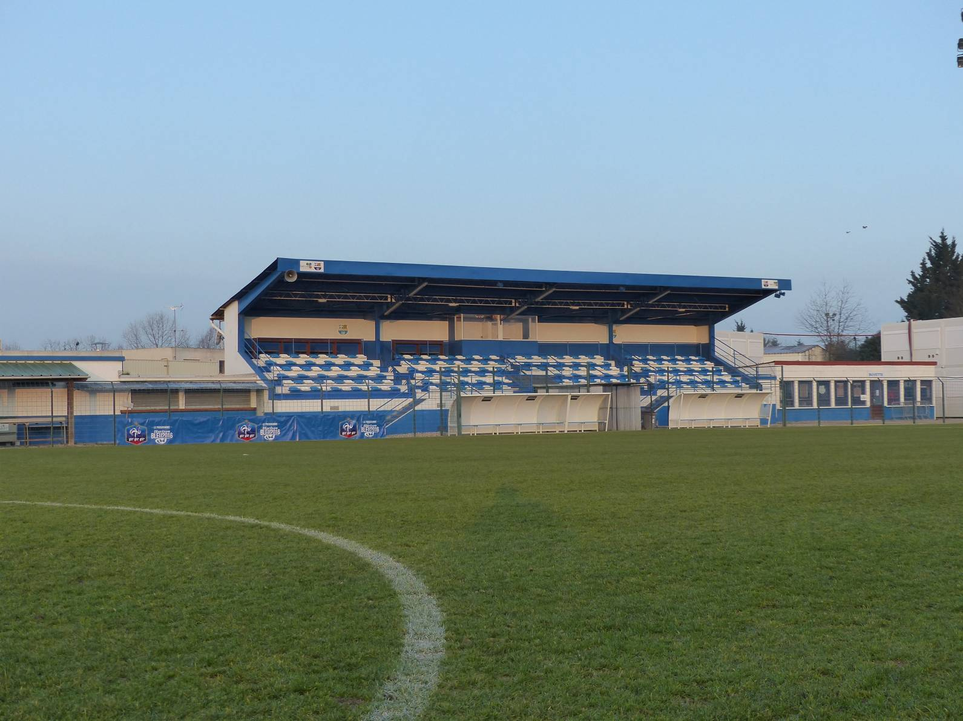

MANAGER GENERAL

LE THUAUT Yann
BEES2

U12/U13
U13
U12
ANDRE
Jeffrey Formation BMF

FIRMIN
Driss
BMF

CHELTOUT Nader
CFF1

STEHELYN Hakim
Module U9/U15

U6 – U7
BROUTIN Alain
Initiateur 2
NOEL Bernard
Initiateur 1
THIAM
Moustapha
ModuleU9/U11

DUCASTELLE
Cathy

MACINA
Clément
ModuleU9/U11

DA SILVA
Joao
Module U9/U15
DONTH
Pascal
ModuleU9/U11

U10 – U11
DA SILVA
Joao Module U 9/U15

GERALDO
Hugo

Section Sportive
U8 – U9
RIVIERE
Tania
Module U9

FIRMIN
Driss
BMF

PINTO MOTA
Jean-Paul

KARAKAYA
Ozgur CFF3

THIAM
Moustapha
ModuleU9/U11

JOLY Sébastien
Initiateur 1

FEMININES
BACCOUCHE Rida
FOUNASSE Brigitte
Initiateur 2

RAHMANI Mohamed
BEF

TABBI Lazari
Spécifique GDB
DE SOUSA Michel
BMF

BABY FOOT

MACINA
Clément
ModuleU9/U11

Chapelle
Théo
DIPP

Préparateur physique
COLONNETTE
Thierry
Initiateur

ORGANIGRAMME TECHNIQUE
FOOT ANIMATION- SAISON 2017 / 2018
U6
U7
U11
U10
U9
U8
6ème / 5ème
U6 à U12

U10 à U13

